낚시 부분 - 지역을 골라 맵을 이동 할 수 있는 선택맵 추가
그물 아이템을 추가하여 물고기를 대거 수집 할 수 있도록 함
심해 이벤트 추가
배틀 부분 - 바다로 나가 대회장으로 가서 배틀 진행
(바다로 가려고 하면 선택지 버튼이 나옴 1. 바다로 가기 2. 대회장으로 가기)
(대회장 맵은 나오지 않고 대진표와 플레이어 상대적만 보여주고 배틀 시작)
배틀에서 패해하면 토너먼트 형식이라 바로 탈락
(탈락하게되면 대회 처음(예선전)부터 다시 시작)
([물고기 시계]라는 특별한 물고기가 있으면 시간을 돌려서 패배 전으로 갈 수 있음(그럼 패배한 그 배틀 전으로 돌아감))
정비 부분 - 오두막에 들어가서 물고기 시계를 고치고 정비함

아래에 상세 내용 표시 ..
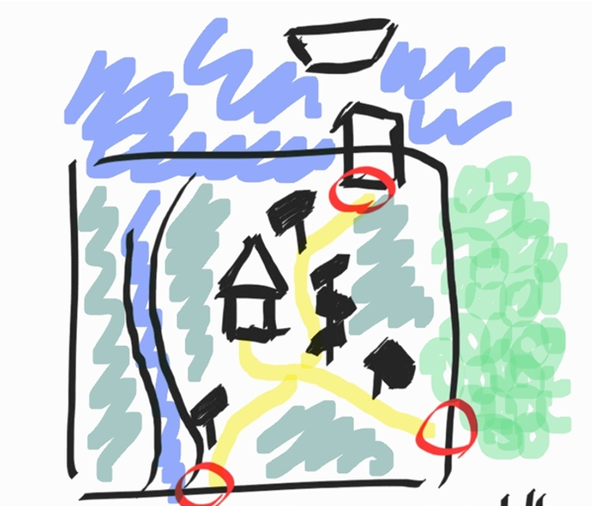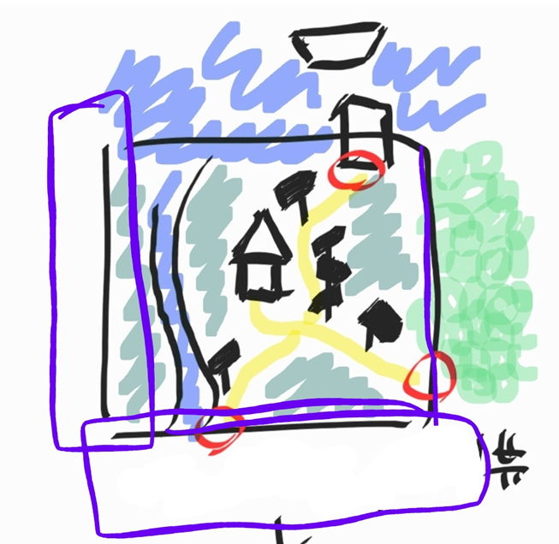
맵 - 쿼터 뷰
놀동숲 같은 느낌, 지역지역 사이 간격이 좀 넓어서 이동하는 느낌을 주었으면 좋겠음
그림에 빨간색 동그라미 쳐놓은 곳으로 가면 바로 낚시 1인칭으로 넘어가고 바로 낚시를 시작함
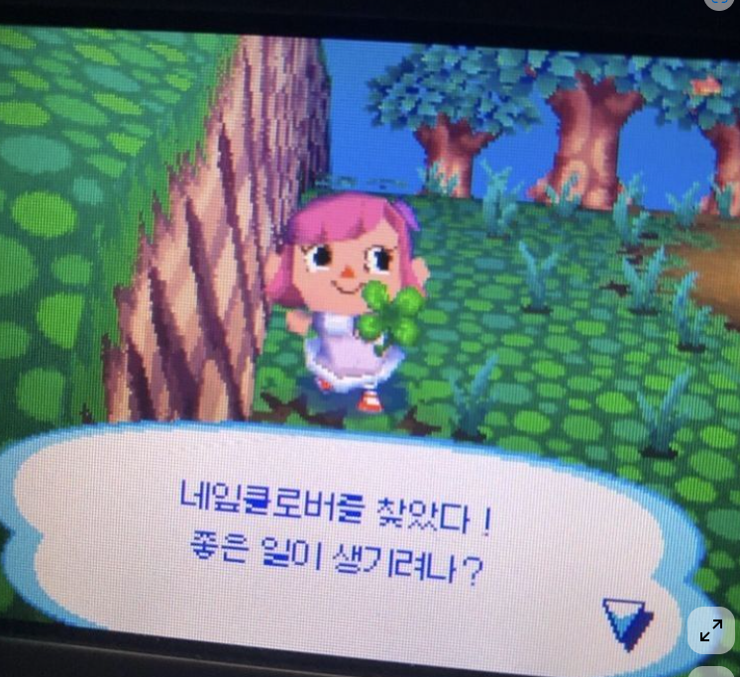
맵이 끊기는 사이드 부분은
절벽 느낌으로 벽으로 막기

낚시 - 1인칭
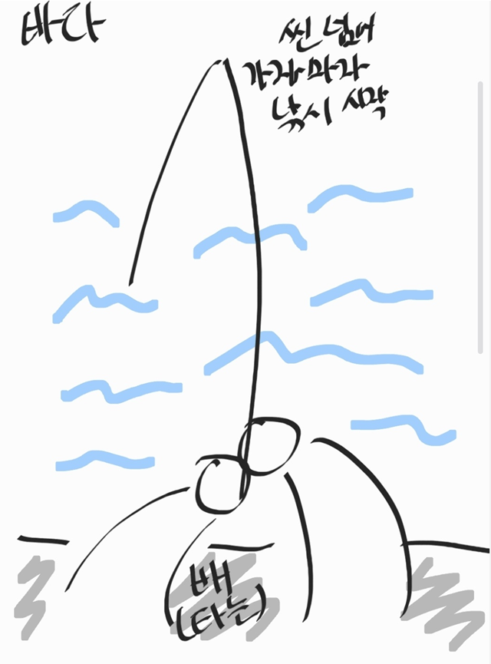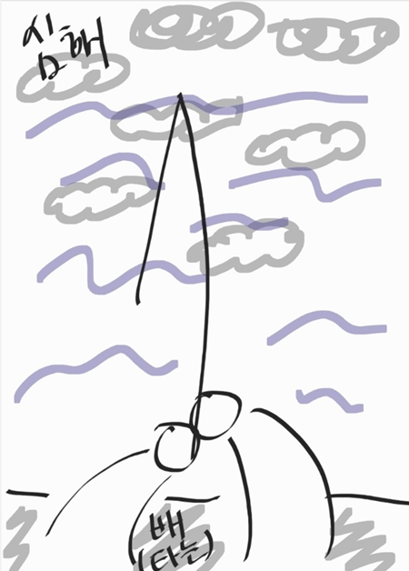
(핸드폰으로 대충 그려서 세로형으로 보이지만 게임은 가로1920x1080이 맞습니당 느낌만 봐주세요)
바다는 아래에 배 타고 있다는 느낌만 주고
심해는바다에서 일정확률로 태풍이 불어오면
배가 휩쓸리면서 바다 쪽으로 더 나가서
심해 물고기를 잡을수 있음
기존 바다보다 안개가 껴 있고 바다색이 탁함
심해 물고기를 잡을 기회가 5번 주어짐
성공 하면 5마리, 실패하면 0마리
??: 실패하면 반역 성공하면 혁명 아입니까 !!
5번의 기회가 끝나면 원래 바다로 돌아옴
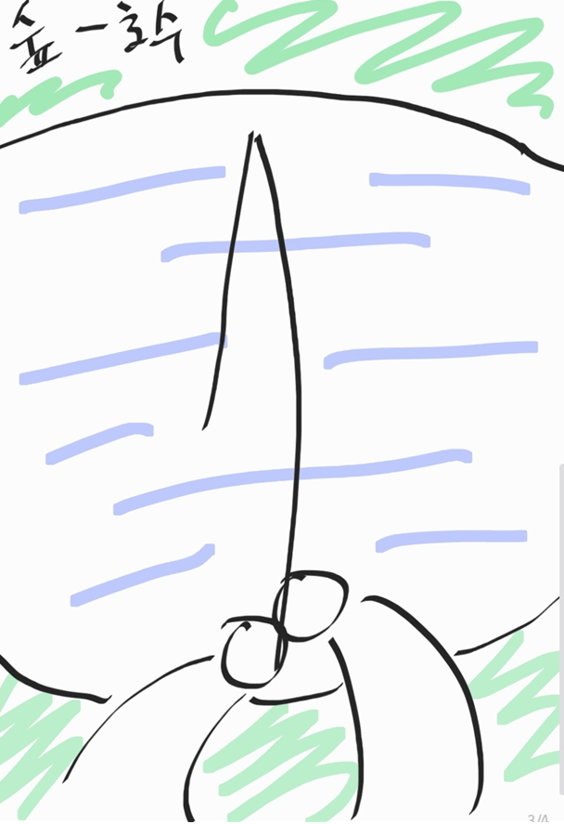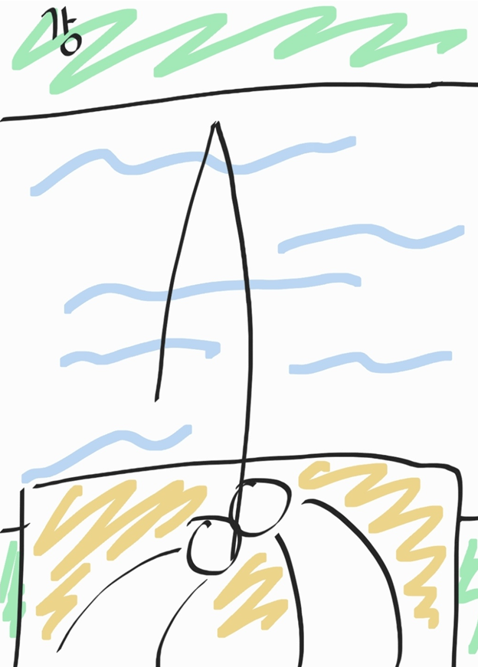
(핸드폰으로 대충 그려서 세로형으로 보이지만 게임은 가로1920x1080이 맞습니당 느낌만 봐주세요)
호수는 물이 좀더 잔잔하고 투박한 잔디 위에서 낚시를 한다는 느낌
강은 물살이 한쪽으로 흐르고 선착장 위에서 낚시하는 느낌

맨 위에 동그라미가 바다로 가는 길 입니당…
바다 지역으로 나가려고 빨간 동그라미 위치에 플레이어가 가면 화면에 선택지 버튼 2개가 뜸
->바다로 가기
->대회장으로 가기
대회장으로 가기를 누르면 화면에 토너먼트 이미지를 보여주고, 플레이어와,
상대해야하는 인물을 줌땡겨서 보여주고 바로 배틀씬으로 넘어감

배틀을 하고 이기면 오두막앞으로 리스폰 됨
패배하면 토너먼트 탈락하고 새로운 토너먼트를 시작함

[물고기 시계]라는 물고기를 가지고 패배하면 오두막으로 리스폰 되고
진행중이던 토너먼트는 탈락 되지 않음(시간을 되돌린 느낌)
시계 물고기를 한번 쓰면 고장나서 고쳐서 써야함

가운데 있는 오두막에 들어가면 시계 물고기를 고칠 수 있음
그 시계 물고기를 다른 물고기를 재료로 써서 업그레이드 하거나
고쳐야함
(오두막 내부는 구현 하지 않고, 수리하는 부분 UI를 띄워서 고칠 예정)

토너먼트에서 1등을 하면 엔딩 -> 그리고 ‘다음 토너먼트 준비하기’ 버튼 띄워서 무한으로 돌려버리기
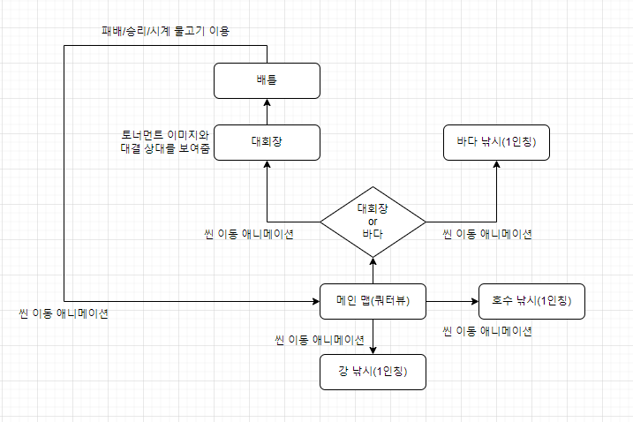
씬 이동 애니메이션 추후 물고기 떼 와르르 지나갈 수 있도록 추가할 예정
(스폰지밥에서 씬 전환할때 .. 물방울 꼬르르르 하는 느낌으로)
